**宁德五中理科党支部简报**

中共宁德五中理科支部 2023年4月7日

**中共宁德五中理科支部4月主题党日活动**

2023年4月7日，宁德五中全体理科党支部成员在综合楼六楼会议室召开4月理科支部党日活动，会议由理科党支部刘登久书记主持，会议具体内容如下：

首先进行的是主题党日五项常规活动：党员们整齐而响亮地合唱了国歌；刘登久同志带领大家进行宣誓，重温了入党誓词；翁芳园同志通报了4月党费缴纳情况；孙贝同志带领大家诵读了党章第一章；中党的组织路线；黄友波同志通报4起违反中央八项规定及相关法规的党规党情事件。

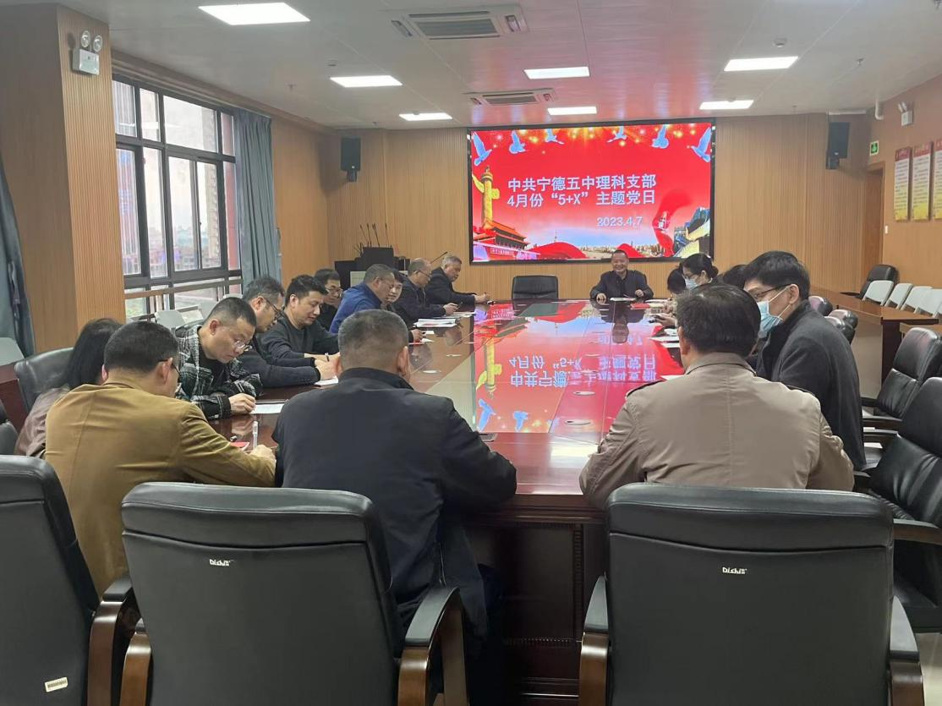

然后，黄友波同志上党课《反腐倡廉专题党课》，主要内容如下：

十九届中央纪律检查委员会向中国共产党第二十次全国代表大会的工作报告（2022年10月22日中国共产党第二十次全国代表大会通过）首先总结了党的十九大以来的工作：以习近平新时代中国特色社会主义思想为指导，坚定新时代纪检监察工作根本政治方向；担负“两个维护”重大政治责任，围绕党和国家工作大局发挥监督保障执行、促进完善发展作用；认真履行监督第一职责，充分发挥监督在管党治党、国家治理中的重要基础作用；一体推进不敢腐、不能腐、不想腐，推动反腐败斗争取得压倒性胜利并全面巩固；锲而不舍落实中央八项规定精神，持续有力纠治“四风”；贯彻落实中央巡视工作方针，充分彰显全面从严治党利剑作用；坚决整治群众身边的不正之风和腐败问题，切实增强人民群众获得感、幸福感、安全感；全面深化纪检监察体制改革，推动完善党和国家监督体系；运用法治思维和法治方式正风肃纪反腐，不断提升规范化、法治化、正规化水平；弘扬伟大建党精神和自我革命精神，锻造忠诚干净担当的纪检监察队伍。

又提出了今后五年的工作建议：坚持不懈用党的创新理论凝心铸魂，保障党的二十大战略部署落实见效；坚定不移推进全面从严治党，推动完善党的自我革命制度规范体系。持续深化纪检监察体制改革，促进完善党内法规制度体系，健全党纪国法相互衔接、权威高效的执行机制；提高一体推进不敢腐、不能腐、不想腐能力和水平，坚决打赢反腐败斗争攻坚战持久战；坚持以严的基调强化正风肃纪，推动纠治“四风”常态化长效化。坚持党性党风党纪一起抓，把正风肃纪反腐着力点放在督促干部廉洁用权、为民用权上；牢记打铁必须自身硬，做对党忠诚、为国奉献、为民造福的卫士。